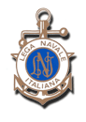LEGA NAVALE ITALIANA
Ente Pubblico e Morale sotto l’Alto Patronato del Presidente della Repubblica
_______________________________

Sezione di Sorrento

Sorrento 12 Gennaio 2017

Att. V Zona Fiv
Att.Pres. Lo Schiavo Francesco

Regata Modelvela (IOM) Trofeo P. Campanella 15 Gennaio 2017 spostamento campo di regata

Egregio Presidente e Comitato V Zona Fiv, le comunico che causa avverse condizioni meteo con previsione di pioggia battende per il giorno 15 Gennaio 2017, grazie alla cortese e puntuale ospitalita’ del Circolo Black Dolphin la regata in oggetto onde evitare la sua cancellazione è stata spostata presso la sede del Circolo Black Dolphin presso Lago Lucrino.
Sara’ nostra cura avvisare gli arbitri nominati dalla Zona e gli skipper partecipanti della sostituzione del campo di regata .

Con la presente invito pubblicare anche notiziario V zona il cambio di cui sopra

Distinti saluti

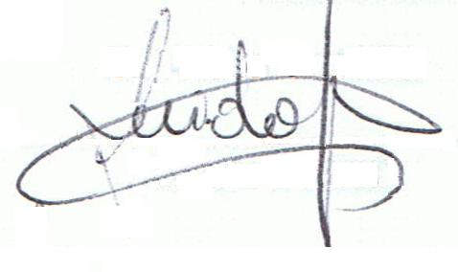
__________________
(Guido Gargiulo)
_______________________________________________________
Sezione di Sorrento – Via San Francesco,8 – 80067 Sorrento (NA)
Telefono347/343 15 80 -Codice Fiscale 90029950632
e-mail : sorrento@leganavale.it
fax: 081/807 19 77

